"공간에 회전 혁신을 – Spinnovate your space"
헤티히는 공간을 새롭게 정의하는 회전형 스위블 시스템, SpinLine을 개발했습니다.

모든 혁신은 하나의 아이디어에서 시작됩니다. 다양한 공간에 ‘트랜스포밍 스페이스’를 실현하는 헤티히의 핵심, SpinLine 제품군은 수납 공간에 새로운 변화를 가져올 혁신적인 하드웨어를 개발하겠다는 비전에서 탄생했습니다. 그 결과, 헤티히는 전례 없는 새로운 하드웨어 카테고리를 정의했을 뿐만 아니라, 이를 다양한 제품 솔루션으로 확장해낸 최초의 제조사가 되었습니다. SpinLine 제품군은 가구와 공간을 변화시키는 데 있어 ‘회전’이라는 새로운 차원을 더해줍니다.

이 모든 여정은 이렇게 시작되었습니다. 헤티히의 혁신 매니저 다니엘 레하게는 엔지니어, 학계 전문가, 은퇴한 스페셜리스트들로 구성된 켐니츠 기반의 혁신 네트워크 ‘WIRfinder’와 함께 워크숍을 진행해 왔습니다. 이들의 명확한 목표는 협업을 통해 가구 및 생활가전 분야에 적용할 새로운 제품을 함께 개발하는 것이었습니다. ‘직선 회전(translatory rotation)’ 원리를 적용해, 불과 몇 달 만에 회전 선반 ‘ComfortSpin’의 첫 번째 프로토타입이 선보였습니다. 이 실용적인 회전 선반은 수납장이나 냉장고 뒤쪽에 있는 물건을 손쉽게 앞으로 돌려 꺼낼 수 있도록 도와줍니다. ComfortSpin은 주방 가전 업계에서 뜨거운 반응을 얻었고, 이에 헤티히는 2019년부터 이를 본격적으로 양산하기 시작했습니다. 이후 헤티히는 실험을 거듭한 끝에, 회전판 위에 수납장 본체를 올리는 단계까지 발전시켰습니다. 이러한 과정을 통해 ‘이동하는 가구’라는 새로운 개념이 탄생했습니다. 135년이 넘는 헤티히의 하드웨어 전문성을 바탕으로, 이 회전 기술은 가구 분야로 확장되었고, 그 결과 탄생한 회전 스위블 시스템 ‘FurnSpin’은 2023년 인터줌에서 첫선을 보였습니다. 헤티히는 다음 단계로 ‘직선 회전(translatory rotation)’ 동작을 전체 공간 설계에 적용하고자 뮌스터 건축대학과 자하 하디드 아키텍츠의 시니어 어소시에이트 울리히 블룸 교수와 협력해, 맞춤형 오피스 가구 설계를 위한 기술 플랫폼 ‘RoomSpin’을 공동 개발했습니다. RoomSpin은 천장 높이의 가구 요소까지 회전이 가능하도록 유연하게 설계할 수 있습니다. 헤티히의 SpinLine 제품은 혁신적인 기능과 디자인을 인정받아 이미 다양한 수상 경력을 보유하고 있습니다.

실용적인 내부 정리 솔루션인 ComfortSpin 외에도 SpinLine 제품군에는 두 가지 회전 스위블 시스템이 포함되어 있습니다. FurnSpin은 가구에 역동적인 움직임을 더하면서 손쉽게 회전할 수 있도록 하고, RoomSpin은 업무 공간을 넘어 다양한 상업 공간의 구조와 활용 방식을 혁신적으로 변화시켜줍니다. 각 회전 스위블 시스템은 다양한 크기와 하중 조건에 맞춘 제품들로 구성되어 있어, 폭넓은 적용이 가능합니다.

SpinLine은 가구와 공간에 놀라운 변화를 가능하게 하는 힘을 더해줍니다.
SpinLine 제품군의 회전 스위블 시스템은 지금까지의 가구 디자인 한계를 넘어서는 새로운 가능성을 열어줍니다. 이러한 이유만으로도 헤티히가 자체적인 표현을 만들기에 충분했습니다. 바로 “공간에 회전 혁신을 – Spinnovate your Space”입니다. 이 움직임의 원리는 매우 독창적입니다. 회전과 스위블을 정교하게 결합한 동작 메커니즘 덕분에, 수납장 본체와 가구 요소 전체를 충돌 없이 자연스럽게 회전시킬 수 있습니다. 이러한 기술력이야말로 ‘공간에 회전 혁신을 – Spinnovate your Space’를 가능하게 하는 원동력입니다. 이제 공간과 가구는 더욱 유연하고 효율적인 방식으로 계획하고 설계하며 구성할 수 있습니다. SpinLine 제품군은 가구 제작사, 가구업계, 건축가, 디자이너에게 트랜스포머블한 주거 및 업무 공간을 설계할 수 있는 새로운 가능성을 열어줍니다. 앞으로 헤티히가 SpinLine의 성공 스토리를 어떻게 확장해 나갈지, 업계의 기대와 관심이 더욱 높아지고 있습니다.

헤티히의 SpinLine에 대한 자세한 정보는 아래에서 확인하실 수 있습니다: https://www.hettich.com/short/hpy76tk

다음 그림 자료는 www.hettich.com의 "Press"메뉴에서 다운로드 할 수 있습니다.

이미지
설명

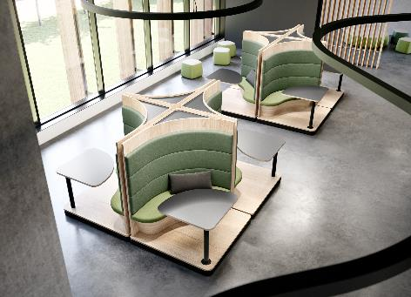
212025_a
“Spinnovate your Space”는 헤티히 회전 스위블 시스템이 구현하는 공간 혁신의 힘을 상징하는 표현입니다. 정교하게 설계된 회전 동작은 주거와 업무 공간을 개인의 라이프스타일과 요구에 맞게 유연하게 변화시켜 줍니다. 사진: 헤티히

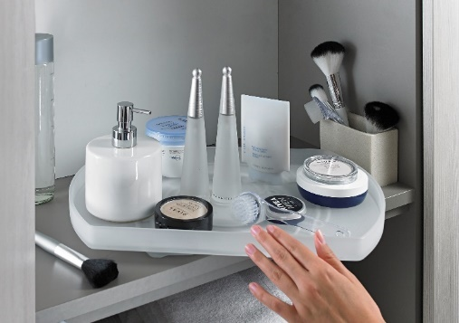
212025_b
SpinLine 제품군의 첫 번째 제품: ComfortSpin –
수납장이나 냉장고 뒤편의 물건을 앞으로 돌려주는 실용적인 회전 선반입니다. 사진: 헤티히

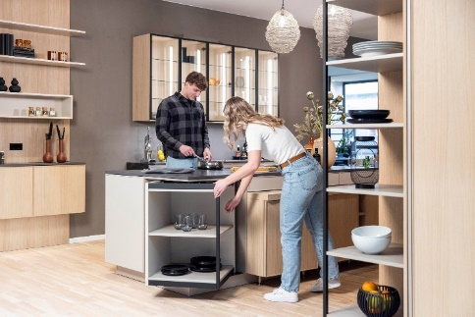
212025_c
전혀 새로운 디자인 콘셉트와 수납 방식의 가능성을 여는 SpinLine 제품군의 FurnSpin은, 우아한 회전 동작만으로 가구 전체를 부드럽게 이동시킵니다. 사진: 헤티히

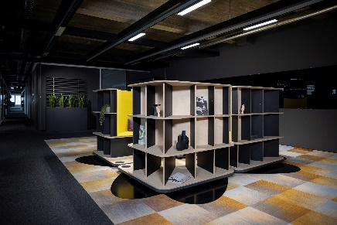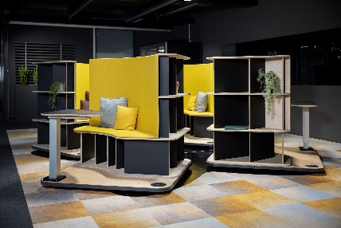
212025_d, 212025_e
공간과 인테리어가 변화합니다. RoomSpin 회전 스위블 시스템은 다양한 디자인과 활용 콘셉트를 구현하는 기술적 기반이 됩니다. 이 예시 작업 공간에는 팀 협업이나 조용한 집중 업무를 위한 회전형 워크스테이션이 적용되어 있습니다. 사진: 헤티히

헤티히에 관하여
헤티히는 1888 년에 설립되었으며 현재 세계에서 가장 큰 규모의 가구 부품 제조업체입니다. 회사의 본사는 이스트 베스트팔렌의 가구 클러스터에 있는 키르히렝어른에 위치합니다. 전 세계 100여 개국에서 약 8,400명의 임직원이 함께 미래 지향적인 솔루션을 제공하고 있습니다. "It's all in Hettich"을 약속하는 헤티히 브랜드는 전 세계 헤티히 고객의 요구에 부합하는 종합적인 서비스 포트폴리오를 제공합니다. 헤티히는 전통적으로 지역 사회와, 사회적, 생태적 지속 가능성을 보장하기 위해 항상 최우선 순위를 두고 모든 일에 집중해 왔습니다. www.hettich.com

